Spendenübergabe nach erfolgreichem Benefizkonzert 2014
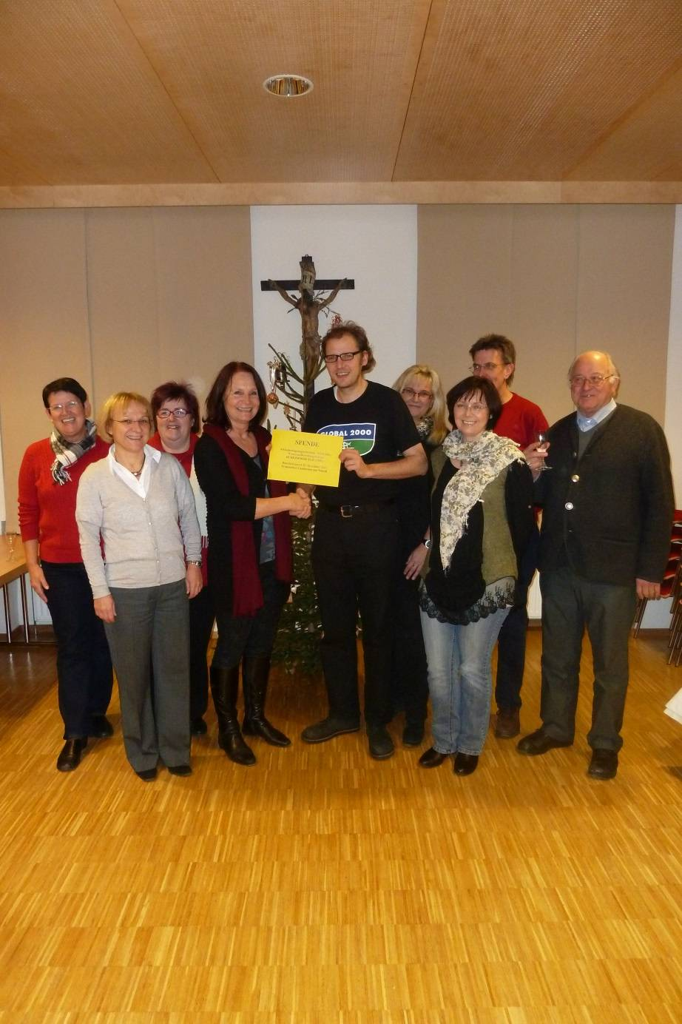An Global 2000
Großartiges Ergebnis des Benefizkonzertes „STERNENWEGE“

€ 2100,00 betrug der großartige Reinerlös des vorweihnachtlichen Konzertes des Frauenchores CANTISSIMO und des Quartetts des Bischöflichen Ordinariates vom 4. Adventsonntag in der Pfarrkirche Saak. Damit wurden die Erwartungen der Veranstalter übertroffen und deren Hoffnungen erfüllt. Stellvertretend für den Projektleiter für die Ukraine-Kinderhilfe von GLOBAL 2000, Herrn Dr. Christoph Otto, dankte Geschäftsführer René Fischer der Abordnung des Frauenchores CANTISSIMO für die Spende, mit der nun nicht nur dringend notwendige Augenoperationen für 4 Kinder, sondern auch die Anschaffung einer Wasseraufbereitungsanlage sicher gestellt werden kann.

